1. | Тегі, аты, әкесінің аты | Аукирова Аягоз Тулегеновна
2. | Туған күні, айы, жылы | 08.09.1979ж
3. | Жұмыс орны | Ақмола облысы,Целиноград ауданы,Талапкер ауылы  №3 орта мектеп
4. | Лауазымы | Бастауыш сынып мұғалімі
5. | Педагогикалық еңбек өтілі | 20 жыл
6. | Санаты | Педагог-сарапшы
7. | Телефон | 87052982674  ayagoz_zhanat_2008@mail.ru

Жаратылыстану пәнінен қысқа мерзімді жоспары

САБАҚ: |  | Бөлім: «Табиғат физикасы». 6. Күш және қозғалыс.  Массаны қалай өлшейміз?
Мектеп: |  | Ақмола облысы,Целиноград ауданы,Талапкер ауылы № 3 орта мектеп
Күні: 05.03.2019 |  | Мұғалімнің аты-жөні: Аукирова Аягоз Тулегеновна
СЫНЫП: 2 «А» |  | Қатысқандар: 30 |  | Қатыспағандар: 0
Осы сабақ арқылы жүзеге асатын оқу мақсаттары |  | 2.5.1.4 - массаны анықтауға арналған құралдарды таңдау және пайдалану;  2.1.2.3 - бақылау нәтижелерін шартты белгілердің көмегімен белгілей білу.
Сабақ  мақсаттары |  | Оқушылардың барлығы мынаны орындай алады:  Таразы түрлерін біледі, массаны өлшейді.  Оқушылардың көбісі мынаны орындай алады:  Таразы түрлерін дене көлеміне қарай таңдап, салыстыра алады.  Оқушылардың кейбіреуі мынаны орындай алады:  Таразыны қолдануда бақылау нәтижелерін шартты белгілердің көмегімен белгілейді.
Бағалау критерийі |  | - Массаны өлшеуге арналған құралдарды анықтайды  - Құралдардың көмегімен заттың массасын анықтайды
Тілдік мақсат |  | Тілдік дағдылар: тыңдалым, оқылым, айтылым, жазылым
 |  | Пəнге қатысты сөздік қор мен терминдер:
 |  | Грамм, килограмм, центнер, тонна, масса, таразы
 |  | Диалог құруға / шығарма жазуға арналған пайдалы тіркестер:
 |  | Талқылауға арналған сұрақтар:
-Масса өлшемдері не үшін қажет?
-Әр мамандық иелеріне не үшін таразы қажет?
-Массасы әртүрлі денелерді өлшегенде өлшейтін құралдар бірдей бола ма?
Не себепті …. деп ойлайсыз?
Құндылықтарды дарыту |  | Бірлескен жұмыста оқушылардың бір-біріне деген сыйластығын арттырып, белсенді әрекеттер арқылы белсенді азаматтық көзқарасты тәрбиелеу.
Пәнаралық  байланыстар |  | Дүниетану, математика
АКТ қолдану  дағдылары |  | www.bilimland.kz оқу-танымдық, ақпараттық сайт бөлімдерінен:  Денелер мен заттар массасы https://bilimland.kz/kk/courses/zharatylystanu/deneler-men-zattar/lesson/ar-turli-zattardan-turatyn-deneler-massasy 1 мин,  Таразы туралы фильм https://bilimland.kz/kk/courses/zharatylystanu/deneler-men-zattar/lesson/fizikalyq-shamalardy-olsheu-aspabtary 30 сек.  Ойын «дұрыс-дұрыс емес» https://imektep.kz/kz/game#true_false-1357  Ойын «сұрыптау» https://imektep.kz/kz/game#sort_elems-1015
Алдыңғы оқу |  | Күшті қалай өлшейміз? Масса өлшемдерін біледі
Жоспар
Жоспарлан  ған уақыт | Жоспарланған жаттығу түрлері |  |  |  |  | Ресурстар
Ұйымдас  тыру  1 минут | 1.Психологиялық ахуал тудыру (раппорт).  Шынайы сенім білдіру  Бір-бірімізді тыңдаймыз десек 1 рет қол шапалақтаймыз!  Ұйымшыл боламыз десек 2 рет  Белсенділік танытамыз десек 3 рет шапалақтаймыз!  Білім алушыларды түгелдеу. Оқу құралдарын байқау.  Коктейль таяқшалары арқылы топтарға біріктіру. |  |  |  |  | 5 түсті коктейль таяқшалары
Үй жұмысы  5 минут | 1.Тыңдалым. Айтылым.  Мақсаты: денеге күштің 4 әсері : дене жылдамдығы, қозғалыс бағытының , пішіннің, өлшемнің өзгерісіне мысал келтіру.  Критерийлер:  - Күштің денеге әсерін мысалмен айтады;  - Денені қозғалысқа түсіретін күштерді атайды.  Дескриптор:  - Суреттерді күш арқылы дене жылдамдығы, қозғалыс бағытының, пішіннің, өлшемнің өзгергенін сәйкестендіреді.  Орындау: ұжымдық  Бағалау: критерий бойынша өзара бағалау |  |  |  |  | Суреттер, доп, бесік арба, степлер, сыпырғыш
Жаңа сабақ  24 минут | 1.«Дүкенде» рольдік ойыны. Дүкенші тауар ұсынады, өлшейтін құралдың жоқтығын жариялайды. Сатып алушы таңдаған тауар өлшемін массасын жазылған өлшеммен сәйкестендіруі қажет. Түрлі болжамдар келтіреді. (Тауарлар:кәмпиттер, шоколад, шекер, тұз)  Дескриптор:  -рольдер бойынша ойнайды.  - тауар таңдайды, массасын анықтайды.  Орындау: ұжымдық.  2. Сабақтың тақырыбын жариялау:  «Массаны қалай өлшейміз?» «How to measure mass?»  Үш тілде: Масса –масса – mass, таразы – Весы – scales  Масса өлшемі - mass measurements – измерения массы  Грамм – gramme, килограмм – kilogramme, центнер – centner,  тонна - ton.  3. Сабақтың мақсаты пен бағалау критерийлерін оқушылармен бірге талқылау:  - Сіздер бүгін сабақта не үйренгілеріңіз келеді?  - Сіздердің үйренгендеріңіздің дәлелі қандай болады?  - Мына бағалау критерийлері нені білдіреді?  Сіздерге қандай талап қойып тұр?  Критерийлер:  - таразы түрлерімен танысасың;  - заттың массасын өлшеп үйренесің.  4.Тыңдалым. Айтылым.  «Массаны өлшеу» айдары.  «Иә, жоқ» әдісі. Мақсаты: таразының қай мамандыққа қажеттілігіне сәйкес бағанға орналастырады.  «иә» «жоқ»  Орындау: топтық.  Дескриптор:  - Суреттен мамандық иелерінің қайсысына таразы қажет екендігін анықтайды.  - Маман иелерінің таразы жоқ болғандағы әрекетін болжайды.  Бағалау: өзара бағалайды.  «Арқаға жазылған комплименттер»  Әр білім алушының арқасына түйрегішпен (немесе скотчпен) А-4 форматындағы қағаз бекітіледі. Олар сынып ішін аралап жүріп, бір-бірінің арқаларындағы қағаздарға жылы, жұмсақ сөздер жазып, бірін-бірі мақтайды.  Қорытынды : «Денелер мен заттар массасы» туралы ақпаратпен танысады: https://bilimland.kz/kk/courses/zharatylystanu/deneler-men-zattar/lesson/ar-turli-zattardan-turatyn-deneler-massasy 1 мин,  5. «Немен өлшейміз?» Негеш пен Эврикаға көмек.  Мақсаты: массаны анықтауға арналған құралдарды таңдау және пайдалану  «Егер ..., онда не болар еді?» әдісі  Білім алушылардың бірі қиялмен бір ситуация айтады, қалғандары соның шешімін тауып жалғастыру керек. Мысалы,  «Егер әрбір адам дүниеге келе сала көзімен көрген кез келген заттың массасын анықтай алатын болса, онда Жер бетінде не өзгеріс болар еді?»  «Егер Жер бетінде таразылар жоғалып кетсе, онда ...»  Бұл тәсіл білім алушылардың қиялын дамытып, мидың ойлау белсенділігін арттырады.  Орындау: топтық.  Дескриптор:  - массаны өлшеуге арналған құралдарды анықтайды  - жекелеген заттардың массасын өлшейді  Бағалау: «Шапалақ» өзара бағалайды.  Қорытынды ретінде: Көне өлшемдер туралы фильм 1 мин,  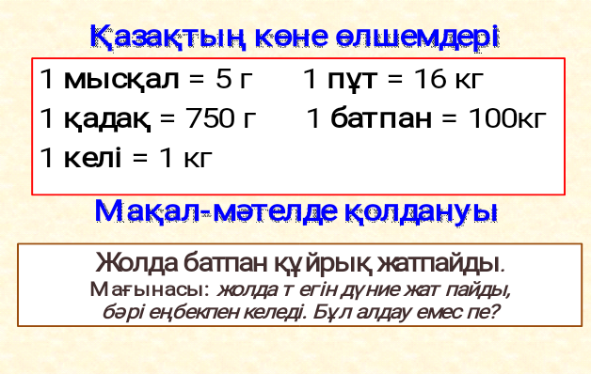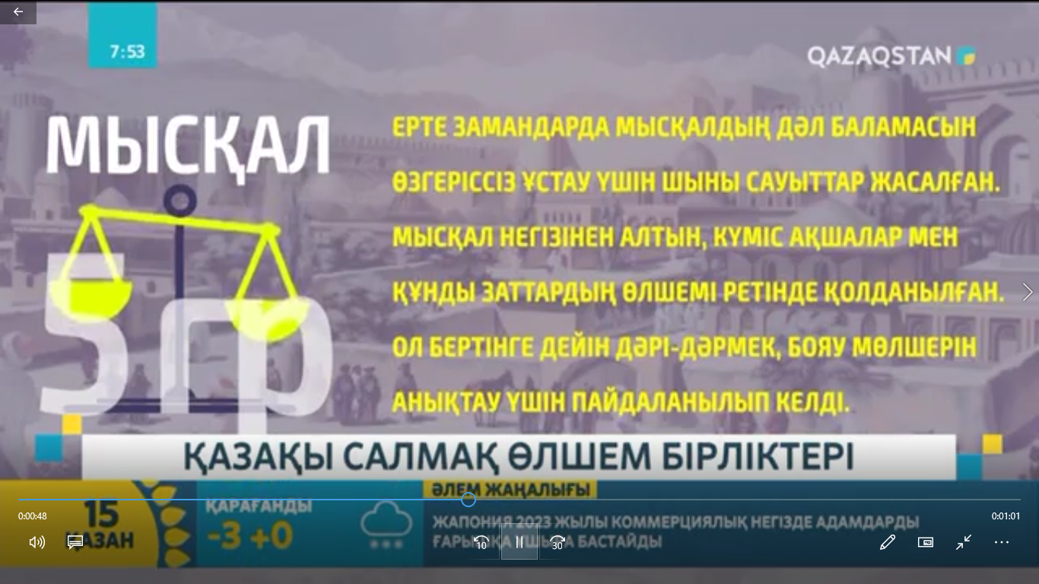  6. «Таразы түрлері»  Термин сөзі үш тілде: таразы- а scale – весы  Орындау: 5 топқа біріктіру. Әртүрлі таразыларды үлестіру.  Дескриптор:  - таразы түрлеріне қарай қандай заттарды өлшейтінін болжайды;  - өмірден мысалдар келтреді.  Бағалау: «Бағдаршам» бір-бірін бағалайды.  Рефлексия:  - Таразымен өлшеуде не ұтымды болды?  - Қандай қиындықтар кездесті?  - Қиындықтарды қалай шешуге болады?  7. Сергіту сәті. Ойын «Тапқыр жұп».  Орындау: жұптық.  Дескриптор:  - Жұптасып тапсырмаларды орындайды.  - Қатесін түзейді.  Ойын «Сұрыптау» https://imektep.kz/kz/game#sort_elems-1015 Ойын «дұрыс-дұрыс емес»  https://imektep.kz/kz/game#true_false-1357  Бағалау: бір-бірін бағалау.  8.Айтылым. «Зерттейік» айдары. Тәжірибе жасау.  Мақсаты: бақылау нәтижелерін шартты белгілердің көмегімен белгілей білу  Орындау: 4 топқа бірігу  Дескриптор:  алғашқы екі топқа : 1, 2  - Қыстырғыш темірді резеңкеге бекіту.  - Кеңселік қыстырғыштың көмегімен резеңкені сызғышғқа бекіту.  - Серіппеге қалтаны іліп, оған қаламсауытты (күнделікті) салу.  - Серіппенің қаншаға ұзарғанын өлшеу.  - Нәтижелерді салыстырып, заттардың қайсысы ауырекендігі туралы қорытынды жасау.  3, 4 топтарға:  - Киімілгіштің ілгегіне желімді таспа көмегімен нұсқарды бекіту.  - Киімілгіш аралығына желімді таспа көмегімен шкалаларды бекіту.  - Стақандарды аралықтың бойымен жылжи алатындай етіп байлау.  - Әр стақанға заттар салу (өшіргіш, қалам)  - Нәтижелерді салыстырып, заттардың қайсысы ауырекендігі туралы қорытынды жасау.  Бағалау: бір-бірін, өзара бағалау.  Рефлексия:  - Тапсырманы орындау не берді?  - Қай жерде қиындық туындады?  - Қалай жақсартуға болады?  9. «Сен білесің бе?» танымдық ақпарат.  Денелер мен заттар массасы (слайд)  Орындау: жеке  Дескриптор:  - Сөздіктен «эталон» сөзінің мағынасын табу.  - Жаңа ұғыммен танысады.  10. «Ойлан» айдары.  «Таразы жоқ кезде заттарды қалай өлшеуге болады?» / Біз зерттеу жұмысын жасаймыз, қолда бар заттарды пайдаланып таразы жасап көрейік. Кіртастарды немен алмастыруға болады, ұсыныстарыңды айт/  Орындау: жұптық.  Дескриптор:  - Массасы белгілі заттардың өлшемдерін атайды.  - Массасы белгісіз заттарды олармен салыстырады.  - Нәтижесін дәлелдейді.  Бағалау: бір-бірін бағалайды.  Рефлексия:  - Сенің қандай жетістіктерің болды?  - Оның себебі қандай?  - Тағы да не білгің келеді?  11. Жазылым. Дәптермен жұмыс.  Орындау: жеке.  Мақсаты: массаны анықтауға арналған құралдарды таңдау және пайдалану  48-жұмыс. Заттардың массасын анықтауға болатын суреттерге белгі қояды.  49-жұмыс. Таразы қажет болатын мамандықтардың суретін бояйды. |  |  |  |  | кәмпиттер, шоколад, шекер, тұз  Үш тілде  Мамандық иелерінің суреттері    сақина, тиын, таразы, қарындаш, қарбыз, портфель, қорап  иінтіректі таразы, электронды, серіппелі таразылар  QAZAQSTAN.TV    қыстырғыш, резеңке, сызғыш, қаламсауытғ күнделік  өшіргіш, қалам , киімілгіш, стақандар  сөздік кітабы  2 кг ұн қаптамасы, тас
Бекіту-қорыту  7 минут | Сабақ бойынша рефлексия:  - Бүгінгі сабақта не үйрендік?  - Табысты жерлеріміз қандай болды?  - Қандай кедергілер болды? Оларды қалай жеңдік?  - Алған білімді ары қарай қалай дамытамыз?  Білім алушылар мүмкін болар жауаптары:  Массаны өлшеуде :  - массаны өлшеуге арналған құралдарды анықтадық;  - құралдардың қолданысын сипаттауды үйрендік;  - жекелеген заттардың массасын өлшедік;  - өлшеу нәтижесін кестеге түсіруді үйрендік.
Кері байланыс  3 минут | «Борт журналы» әдісі  «Борт журналы» - тақырыпты оқып үйренуде өз ойларын жазуға үйретудің әртүрлі әдіс-тәсілдерін қамтитын жалпылама атауы. «Борт журналы» қарапайым түрде мәтінді оқу алдында және оқу материалымен танысқан соң қолданылады. Білім алушылар келесі сұрақтарға жауап жазады:  Берілген тақырып бойынша маған не белгілі? Мен не білемін? Мәтіннен қандай жаңалық туралы білдім? |  |  |  |  | кесте
Үйге тапсырма | Өздері таразы ойлап табу, оқулықтың 70-71 беттерін қайталау.
Қосымша ақпарат
Саралау – оқушыға мейлінше қолдау көрсетуді қалай жоспарлайсыз? Қабілетті оқушыға тапсырманы қалай түрлендіресіз? |  |  | Бағалау – оқушы білімін тексеруді қалай жоспарлайсыз? |  | Пəнаралық байланыс –  Денсаулық жəне қауіпсіздік,  АКТ-мен байланыс. Құндылықтармен байланыс  (тəрбие элементі).
- Тиімді кері байланыс ұсыну.  - «зерттейік», «ойлан» тапсырмалары арқылы қабілетті оқушыларға арналған тапсырмалар |  |  | Критерийлер негізінде :  - өзара  - бірін-бірі,  - өзін-өзі |  | - Математика, дүниетану пәндерімен кіріктірілген.
Рефлексия  Сабақтың мақсаты  мен оқу міндеттері орындалды ма?  Бүгін оқушылар не үйренді? Сабақ қалай өтті, қандай деңгейде өтті?  Жоспарланған саралау жақсы іске асты ма? (тапсырмалар сəйкес болды ма?) Уақытты қалай пайдаландым? Жоспарыма қандай өзгеріс енгіздім жəне неге? |  |  | Өз сабағыңызды талдау үшін осы бос орынды пайдаланыңыз. Сол жақта берілген сұрақтарға жауап беріңіз.
Қорытынды бағалау
Ең жақсы өткен екі нəрсе (оқыту мен оқуға қатысты)
1:
2:
Қандай екі нəрсе немесе тапсырма сабақтың одан да жақсы өтуіне ықпалын тигізер еді (оқыту мен оқуға қатысты)?
1:
2:
Осы сабақтың барысында барлық сынып немесе жекелеген оқушылар жөнінде келесі сабағыма қажет болуы мүмкін қандай ақпарат білдім?
1:
2:

